

Comprensión lectora para trabajar la semana del 04 al 08 de mayo.
Lee con mucha atención el siguiente texto, toma al tiempo y anota los minutos que demoras en leer.

Las olas sonrientes
a la playa van
¿Cuánto ser viviente
existe en el mar?

Peces, algas, aves,
Moluscos sin par,
Riquezas y trabajos,
Nos da nuestro mar.

Combates heroicos,
Tuvieron lugar
En sus quietas aguas,
Cubiertas de sal.
Crismardi
11.- Lee con mucha atención el siguiente texto:

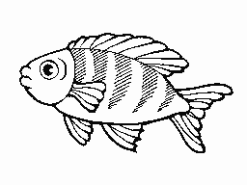

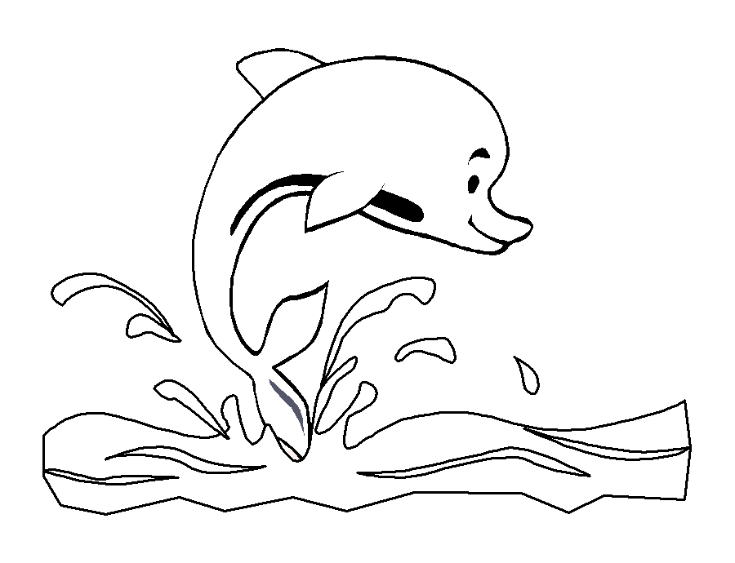

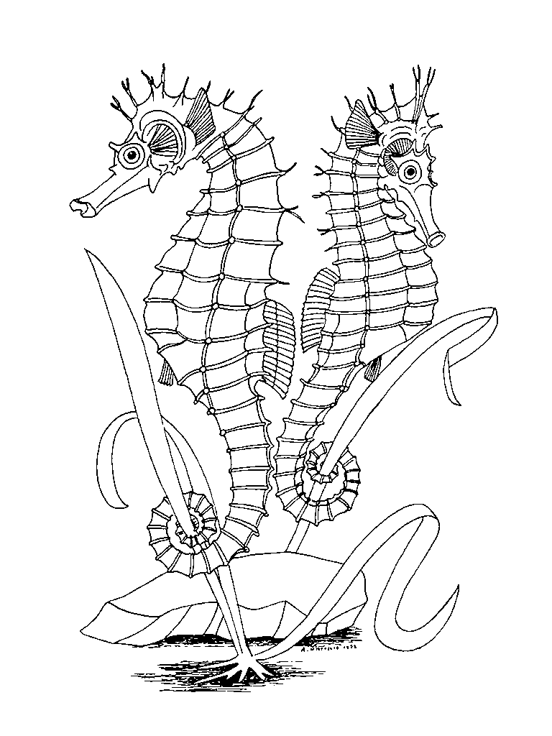

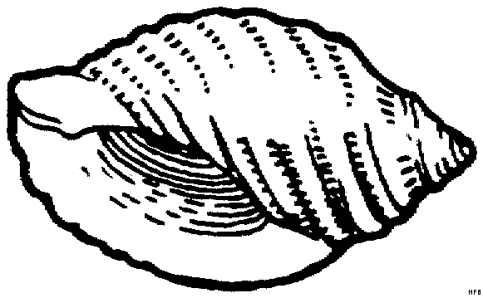

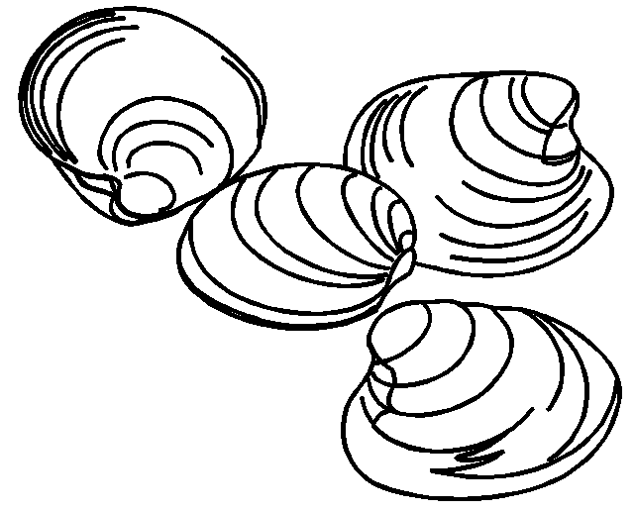
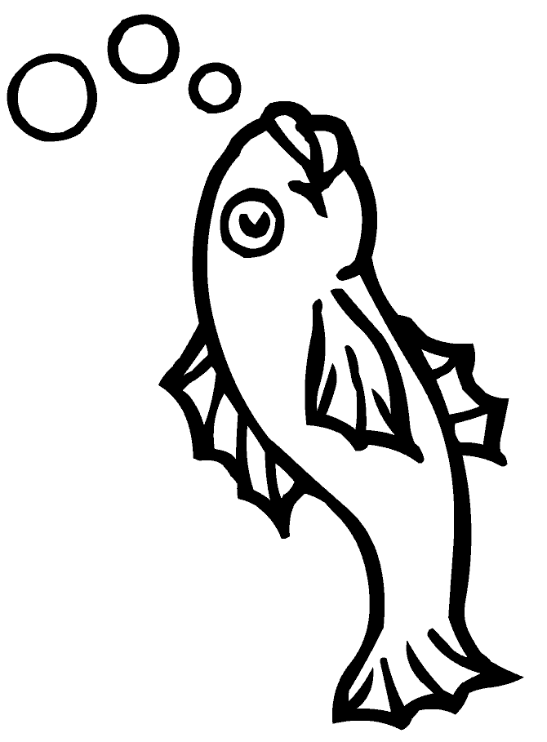

¿Cómo voy?

Tiempo 1º lectura: _________________________

Tiempo 2º Lectura: _________________________

Responde las siguientes preguntas:

1.- ¿Qué tipo de texto es?
___________________________________________________

2.- ¿El autor qué expresa en un poema?
________________________________________________________________________________

3.- ¿De qué habla la autora en el poema “Mar”?
________________________________________________________________________________

4.- ¿De qué habla la segunda estrofa?
________________________________________________________________________________

5.- Nombra un combate que tú conozcas, que se haya producido en el mar.
________________________________________________________________________________

6.- Completa la siguiente tabla, con los elementos del poema:

Título
Versos
Estrofas
Autor

7.- Busca en el diccionario el significado de la palabra “Heroico”
(Escribe el significado en la hoja del cuaderno)

8.- Realiza un dibujo, que represente lo que expresa la autora en el poema. (Hazlo en la hoja del cuaderno)

Lee con mucha atención el siguiente texto, toma el tiempo y anota los minutos que demoras en leer.

Madre, cuando sea grande
¡ay! ¿Qué mozo el que tendrás!
Te levantaré en mis brazos
como el viento alza el trigal.
Yo no sé si haré tu casa
Cual me hiciste el pañal;
Y si fundiré los bronces,
Los que son eternidad.
Que hermosa casa he de hacerte
Tu niño, tu titán,
y que sombra tan amante
el alero te va a dar.
Yo te regalaré una huerta
y tu falda ha de colmar,
con las frutas perfumadas:
Pura miel y suavidad.
Gabriela Mistral

Obrerito

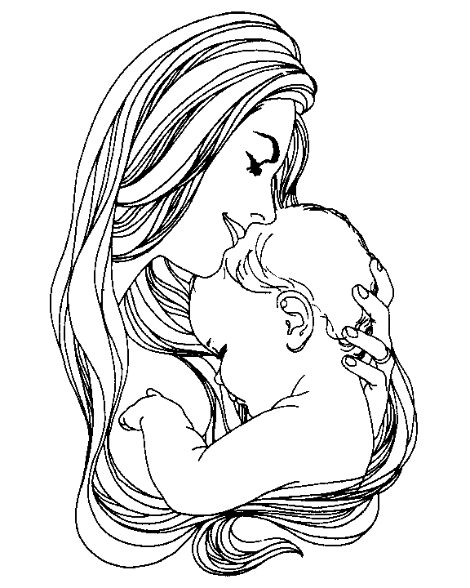

¿Cómo voy?

Tiempo 1º lectura: _________________________

Tiempo 2º Lectura: _________________________

Responde las siguientes preguntas:
1.- ¿Qué tipo de texto es?
___________________________________________________

2.- Señala 3 promesas, que el niño hace a su madre:
________________________________________________________________________________________________________________________________________________________________

3.- ¿Qué sentimientos o emociones expresa este poema?
__________________________________________________________________________________________________________________ ______________________________________________
4.- Selecciona la alternativa correcta:

I.- De la lectura del poema se desprende el…

A). -Cansancio del hijo por cuidar a su madre.
B). -Inmenso amor del hijo por su madre.
C). -Gran amor de la madre por su hijo.

5.- Busca en el diccionario, las siguientes palabras: (Escribe el significado en la hoja del cuaderno)
Alero
Alza
Mozo
Trigal

6.- Completa la siguiente tabla, con los elementos del poema:

Título
Versos
Estrofas
Autor

7.- Realiza un dibujo, que represente lo que expresa la autora en el poema. (Hazlo en la hoja del cuaderno)

. Lee con mucha atención el siguiente texto, toma el
tiempo y anota los minutos que demoras en leer.

El caracol
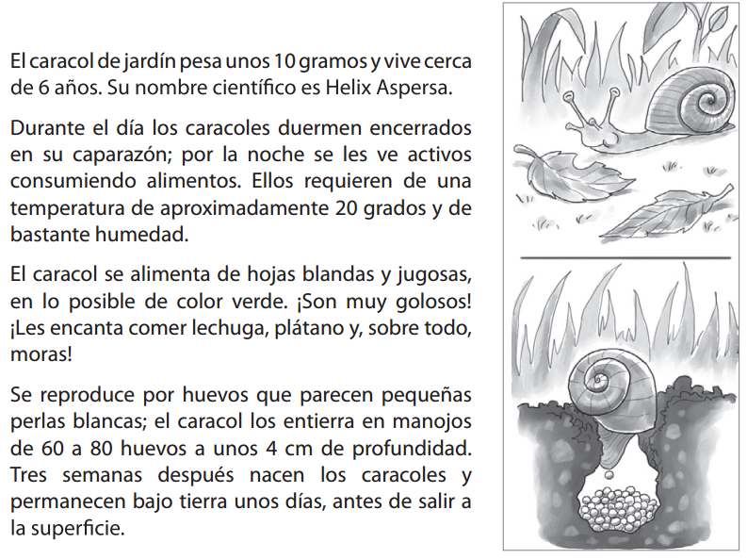

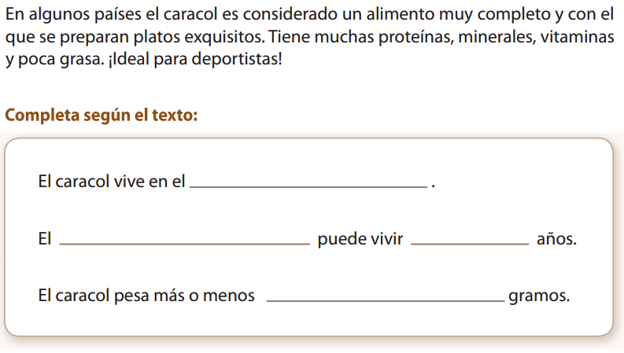

¿Cómo voy?

Tiempo 1º lectura: _________________________

Tiempo 2º Lectura: _________________________

Responde las siguientes preguntas:

1.- ¿Qué tipo de texto es?
___________________________________________________

2.- ¿Qué hacen durante el día los caracoles?
____________________________________________________

3.- ¿De qué se alimenta el caracol?
________________________________________________________________________________________________________________________________________________________________

4.- ¿Cuál es su nombre científico?
________________________________________________________________________________

5.- ¿Qué pasa en algunos países con el caracol?
________________________________________________________________________________________________________________________________________________________________

6.- Completa según el texto:

7.- ¿Cómo es el proceso de reproducción del caracol? (Explícalo con tus palabras y escribe tu respuesta en la hoja del cuaderno)

8.- Realiza un dibujo que represente lo leído en el texto. (Hazlo en la hoja del cuaderno)

